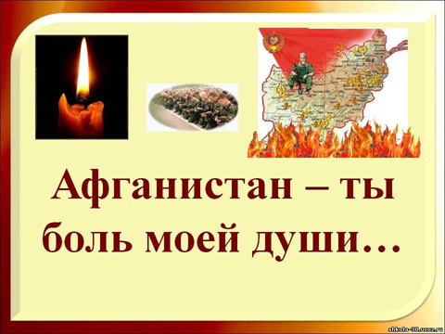

**Урок мужества, посвящённый дню вывода Советских войск из Афганистана**

**«Афганистан – незаживающая рана»**

**Цели**: способствовать формированию знаний об истории локальных конфликтов, в частности Афганской войне, о роле ограниченного контингента Советских войск в Афганистане, гражданской позиции. Воспитания патриотизма, любви к Родине, уважения к старшему поколению, развитие кругозора, ответственности за будущее.

**Задачи**: расширения кругозора учащихся, воспитания чувства долга, ответственности, самопожертвования, патриотизма; духовное обогащение поэтическим и песенным наследием воинов-интернационалистов.

Необходимое оборудование: мультимедийный проектор, экран, микрофон**.**

Звучит песня «Вспомним, ребята, мы Афганистан» в исполнении группы «Каскад»

Слайды 1,2,3

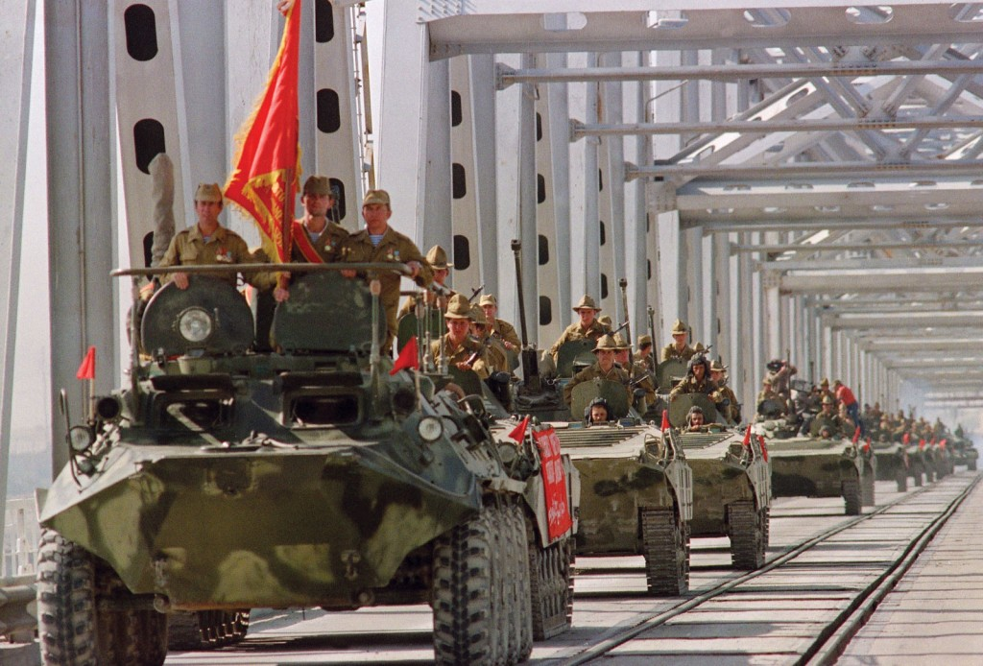

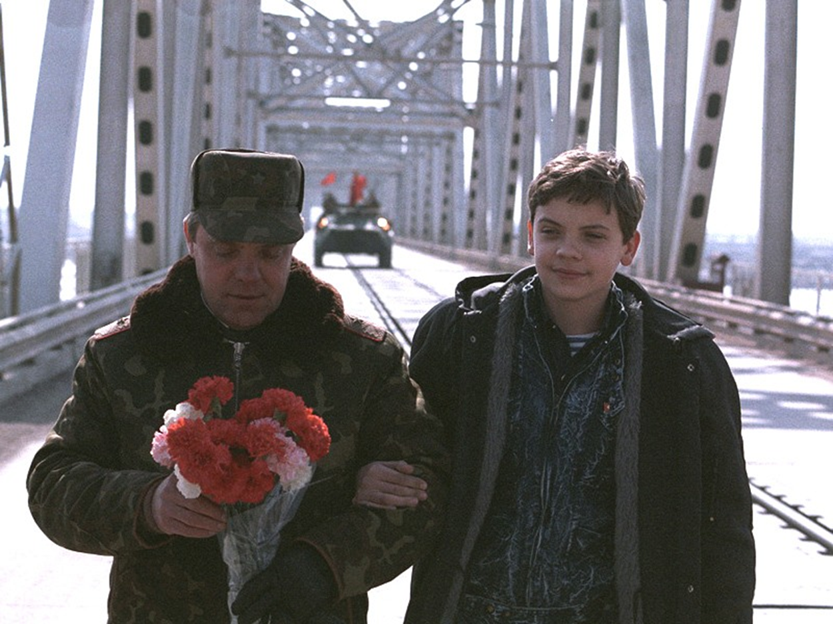

1 ведущий:

Но вот и всё. Кричащая колонна

Через мост на БТРах пронеслась.

Чья-то мать вздохнула облегчённо,

И отец смахнул слезу из глаз.

Кто-то впереди уже с цветами,

К Громову мальчишка подбежал.

И комбат так нежно, словно мама:

-Что ж, сынки, последний наш привал.

Всё придёт: прощальные объятья,

Адреса в блокнотах, звон стекла.

Не одной крови, но всё же братья.

Чем ты станешь нам, Афганская земля?

Мы ещё успеем оглянуться,

Вспомнить первый день и первый бой,

На бакшиш тельняшками махнуться

И услышать: «Он уже седой».

Слайд(4,5)

Учитель: 15 февраля день вывода советских войск из Афганистана. Дата, не значащаяся в календарях «красной». И всё же в тот день, по-своему замечательный, тысячи тех, кто прошёл тяжёлыми дорогами войны в Афганистане, кто честно исполнил свой долг перед Родиной, вспомнят ушедшие в историю годы, помянут боевых друзей, павших в «Афгане».

Героическая и трагическая война не только из-за обелисков. Она длилась в два раза дольше, чем Великая Отечественная война. Никем и никому необъявленная, она требует глубокого осмысления, верной исторической оценки.

…Почти 15 тысяч убитых. Без малого тридцать семь тысяч искалеченных. Таков печальный итог десятилетней афганской войны, которая тяжёлым бременем легла на всю страну.

В учебниках истории ещё не описаны эти события, хотя они сыграли существенную роль в истории нашей Родины. А знание истории необходимо, так как тот, кто не знает прошлого, осуждён на повторение пройденных человечеством ошибок.

2 ученик:

Кому нужна была эта война?

Кому нужны были эти страданья?

И кто мог видеть эти глаза,

Глаза ребят, полных непониманья?

Но кто из тех страдал от ран,

От боли сердца неземной,

Когда ребят косил Афган

Своей безжалостной рукой?

Кто видел матери глаза,

Забывшие про сон?

Глаза, распухшие от слёз,

Душили в сердце стон.

И пусть не думают они,

Что позабыть всё можно в раз.

Ни день, ни час, ни даже миг

Не вырвать никогда из нас.

Учитель: Действуя в суровых и непривычных природно-климатических условиях Афганистана, вдали от Родины, советские военнослужащие и сотрудники силовых ведомств с честью выдержали военные испытания, отстояв геополитические и экономические интересы Отечества, на десятилетия защитив нашу страну и всё человечество от религиозных фанатиков, от распространения подрывной идеологии и преступной практики ваххабизма, проникновения наркотиков, военного присутствия США в регионе Передней Азии в непосредственной близости от наших государственных границ.

На истерзанных пулями и осколками афганских высотах, при защите мирных кишлаков, охране грузов проявились лучшие черты наших молодых современников, солдат и офицеров.

Слайд 6

Документальная справка:

«Потери личного состава ограниченного контингента советских войск в республике Афганистан в период с 25 декабря 1979 года по 15 февраля 1989 года составили: убито, умерло от ран 13 833 человека из состава 40-й армии. Ранено 49 985 человек, стали инвалидами 6 759 человек, находятся в розыске 330 человек, из них пропали без вести 312 человек. Кроме этого, военных советников – 180 человек, переводчиков, специалистов из других министерств и ведомств -584 человека.» К концу 2005 года без вести пропавшими остаются 274 человека. Поиск продолжается. За годы войны награждено орденами и медалями более 200 тысяч человек. Звания Героя Советского Союза удостоен 71 человек. 25 из них это звание присвоено посмертно. Советские солдаты и офицеры часто ценой жизни спасали своих боевых товарищей.

Слайд 7

Ученик:

Зовут в афганской стороне

Нас непривычно – шурави,

И в наших снах, как облака,

Летят, курлычут журавли.

Сидим за дружеским столом,

Когда кончается работа,

И ёкнет сердце у друзей,

Когда опаздывает кто-то.

Пожалей, пожалей, командир,

Чтоб любимая не разлюбила,

Чтобы в памяти чьей-то всегда

Наше место не занято было.

Чтобы нас ожидала семья

И чтоб Родина нас не забыла.

Учитель:

Из Карасука и Карасукского района школу Афганской войны прошли 78 человек. Трое из них навечно остались молодыми –Кривенко Геннадий, Тимошенко Николай, Игнатенко Юрий. Эхом эта война звучит и сейчас: нет среди нас Писклова Александра, Виндюрина Олега, Карабута Александра. Ветераны-афганцы с неохотой говорят об этой войне. Чувствуется, что даже спустя столько лет их душевные раны ещё кровоточат. Ведь столько молодых ребят погибло у них на глазах.

Слайд 8

Ученица:

Звёзды над Кабулом неживые,

Кто-то зажигает их в ночи.

Были вы такие молодые…

Вспомним ваши лица, помолчим.

Может быть, ни разу ещё в жизни

Не узнали женского тепла.

Надо ехать, позвала Отчизна,

Надо ехать, не нужны слова.

Писем вы отсюда не писали,

Строчки писем матерей не жгли.

Почему так рано вы упали,

Оторвавшись от родной земли.

Небо над Кабулом голубое,

Горы не забуду я теперь.

Милое Отечество, родное,

Сколько же узнало ты потерь…

Не вернёшь их к жизни-

Больно, тяжко,

Каждый понимает, что беда…

Дорогие мальчики в тельняшках

В дом свой не вернутся никогда.

Звёзды над Кабулом не живые,

Кто-то зажигает их в ночи.

Были вы такие молодые…

Вспомним ваши лица, помолчим…

Слайд 9

Учитель:

Вспомним всех поимённо

Мёртвых вспомним, живых.

В этой жизни сегодня

Ты живёшь за троих,

Вспомним горы Афгана –

Горе, боль и жару, где в пыли

Кандагара убивали мечту….

Слайд 10

Учитель:

Каждое время рождает своих героев. Но ратный подвиг во все времена стоял на высоком нравственном пьедестале, венчая собой лучшие качества человека-гражданина, патриота, интернационалиста. В наше время в российских парнях не иссякли верность долгу и традициям старших поколений: непреклонная воля к победе, отвага, мужество. Подтверждение тому – тысячи солдат и офицеров награждены государственными наградами за самоотверженность и мужество, героизм, проявленные при оказании интернациональной помощи Республике Афганистан.

Ученик:

Кривенко Геннадий. Родился в городе Карасуке. Учился в нашей школе. Работал в локомотивном депо ст.Карасук слесарем. 4 ноября 1977 года был призван Карасукским РВК в армию и направлен служить в Среднюю Азию. С 1979 года служил в Афганистане. Был тяжело ранен в грудь при выполнении боевого задания. Скончался от ран 11 июля 1980 года.

Геннадий начинал свою школьную жизнь в железнодорожной школе №176. До восьмого класса учился только на четыре и пять, был любимцем не только своих одноклассников, но и ребят из других классов. Добрый, отзывчивый, очень порядочный мальчик. Геннадий был активным участником всех мероприятий в классе, школе, но самое любимое его увлечение – спорт, а особенно футбол и хоккей с шайбой. Ещё совсем маленьким мальчиком Геннадий встал на коньки, а в четвёртом классе он член сборной школы. Вначале в младшей возрастной группе, затем в средней и старшей. Сколько раз Геннадий играл за сборную школы в хоккей, столько она становилась призёром и чемпионом города, района. После каждой игры Геннадия отмечали, как лучшего нападающего игрока. Небольшого роста, крепкий, очень скоростной, он был грозой всех вратарей. На одном из областных соревнований присутствовала в качестве болельщиков вся хоккейная команда «Сибирь».

Посмотрев все игры, хоккеисты приехали на закрытие турнира и вручили Геннадию клюшку со своими автографами. Он очень им понравился, и его признали лучшим игроком турнира. О более значимом подарке Геннадий не мог и мечтать. Как ему завидовали в тот день ребята, которые были на соревнованиях! С 8 по 10 класс Геннадий уже играл за сборную «Локомотив», и здесь он был одним из лучших игроков.

После гибели Геннадия в Афганистане, здесь, в Карасуке, на стадионе «Локомотив» ежегодно проводится турнир по хоккею с шайбой на приз Геннадия Кривенко. На турнирах всегда присутствует его мама, Надежда Петровна. Геннадий остался навечно в памяти всех учителей и ребят, любивших этого озорного, шустрого, всегда улыбающегося мальчишку. Вечная память ему!

Ученица:

…Как мало лет он прожил, девятнадцать.

Но миг победы – больше, чем года.

Как трудно умереть, чтобы остаться,

Остаться в наших душах навсегда.

Нет, мужество случайным не бывает,

Оно в душе солдата родилось.

Когда он о друзьях не забывает

И с родиной себя не мыслит врозь.

Смотрю, смотрю в его лицо простое.

Печальное тире между двух дат.

И верю я, что только так и стоит

Жить на земле, как жил на ней солдат.

Учитель:

С годами не иссякает боль утраты родных и близких. Единственным лекарством от ран является наша память и забота о людях, которые воспитали этих замечательных парней. Родина не забывает воинов-афганцев, хранит память о погибших на той войне. Офицер – афганец Игорь Морозов, кавалер 2-х орденов Красной звезды, в своих стихах очень хорошо написал:

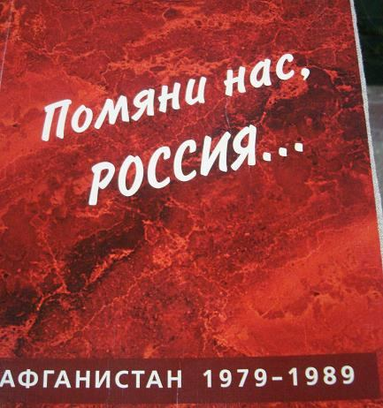

Помни нас, Россия, злых и усталых,

Одуревших от зноя,

Без сна, без воды,

Отмеряющих жизнь

От привала к привалу,

От звезды до звезды.

От беды до беды.

Помни нас,

Засыпанных пеплом и пылью,

Пулемётами врезанных

В скальную твердь.

Запиши нас в историю

Горестной былью

И рубцом

Материнское сердце отметь.

Память о своих героях народ испокон веков хранил в песнях, сказаниях, легендах. Летопись ратных будней воины-интернационалисты вели в своих песнях, и хочется, чтобы эта летопись не была забыта.

Звучат песни воинов афганцев, стихи.

В конце урока звучит песня группы Контингент» «Я вернусь»